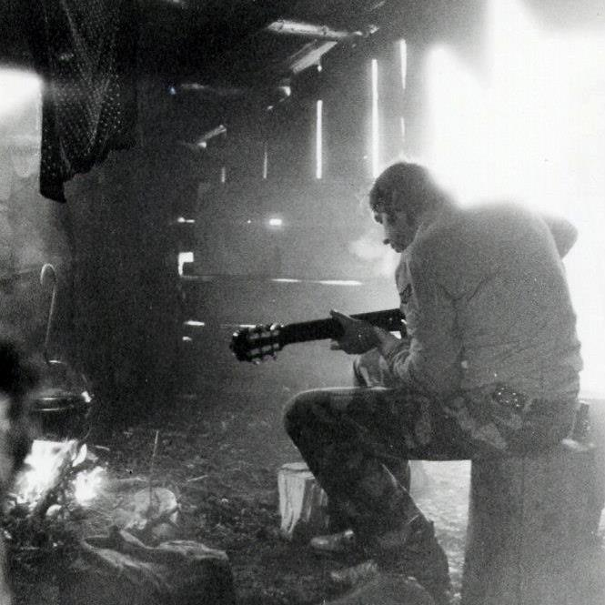
Kdysi, nejspíš v
dávnověku

Long 2019

Tak se mi dostal do ruky jeden z mých prvních zpěvníků, a tak jsem vzpomínal na písničky, které jsme zpívali před bezmála padesáti roky. Mnohé z nich už dávno nedám dohromady a některé zase občas hraju i dneska. A tak jsem zkusil něco z toho oprášit. Na některé z nich si třeba matně vzpomeneš, některé uslyšíš asi poprvé a ty, které znáš, ti třeba připomenou doby, kdy jsme byli ještě mladí a krásní a zalití romantikou starých zlatých časů. A nebyly to jenom trampské písničky a my jsme také nesedali jenom u ohňů. Ale tak šel čas a život také není jenom černobílý …
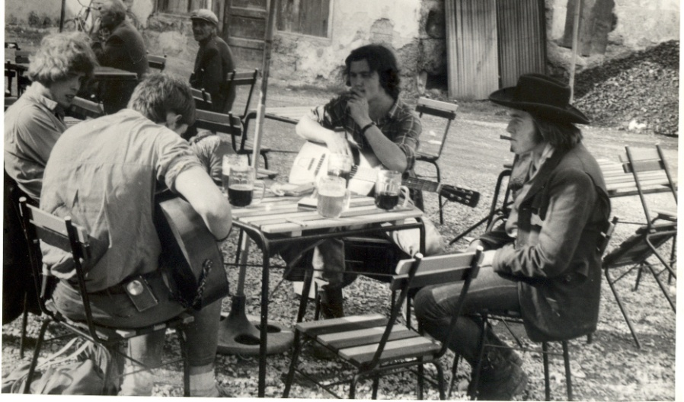

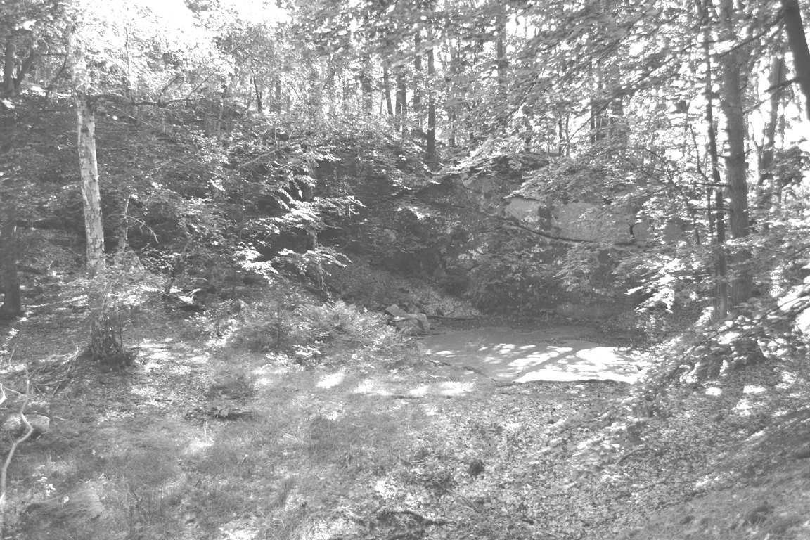

Kdysi, nejspíš v dávnověku…
- Človíček 2:01 14. Džungle 3:52
- Kampak trampe 2:34 15. Mexiko 2:55
- Návrat (Touha domů) 1:36 16. Francouzská 1:33
- Marně voláš 2:20 17. Nebeští jezdci 4:05
- Carrington 2:30 18. Bělouš 2:47
- Alchymista 2:01 19. Cisco Kid 2:26
- Bloumám sem a tam 1:58 20. Volám v dál 1:49
- Hnědooká Lee 2:59 21. Čtyři muži 3:06
- San Ariano 3:10 22. Dva tuláci 2:56
- V dalekém západě 2:29 23. Tak se toulám 2:01
- Spi, můj broučku 1:52 24. Rudý oko 2:55
- Cesta mořem 2:28 25. Pozdrav naposledy 3:55
- Starožitník 2:25 26. Když kamaráda máš 1:57

Vydalo Longovo
nakladatelství úpadkové literatury
hudební divize
2019
bezcenné – šíření všemi prostředky
se doporučuje

